钢化玻璃地弹簧门及卷闸门样式示意图
（具体尺寸已现场实际情况为准）
1、22#号楼
M1：(尺寸)安装单开玻璃门1.1米x2.2米(宽*高)
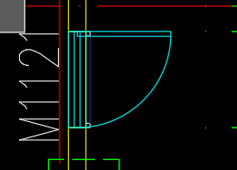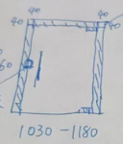
M2: 安装双开玻璃门2.2米x2.8米
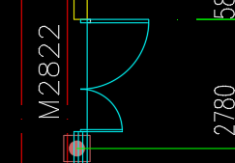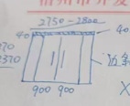

M3: 安装卷闸门4.4米x4.6米
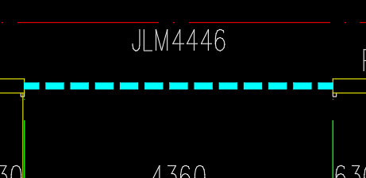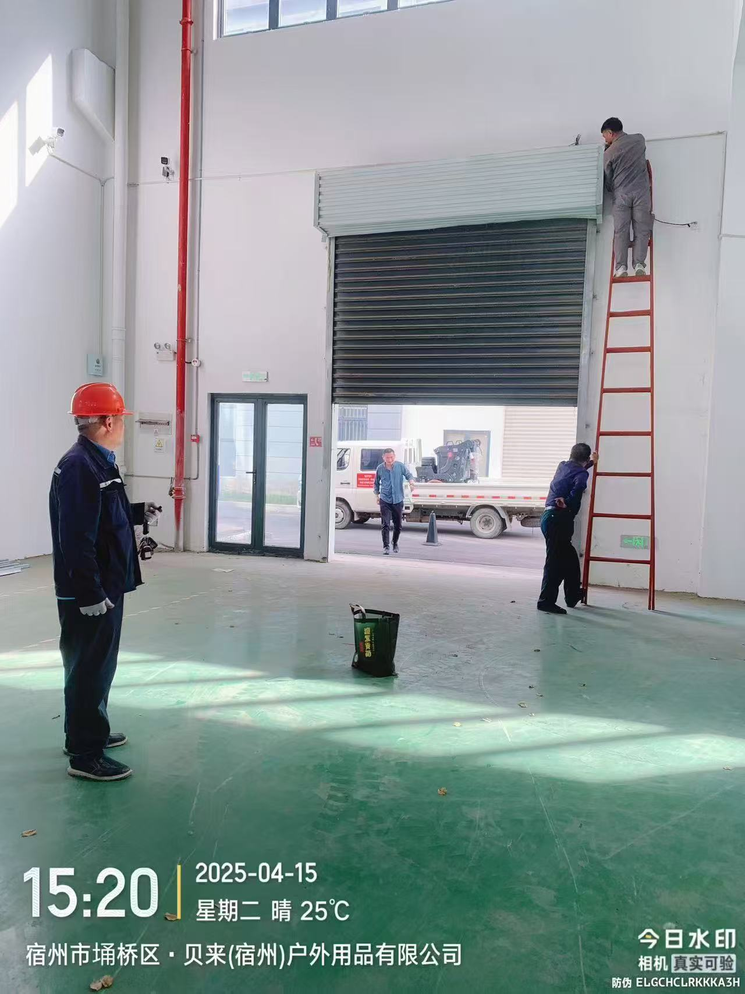
M4: 安装单开玻璃门1.17米x2.2米
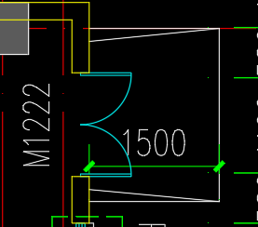
M5: 安装卷闸门4.4米x4.6米
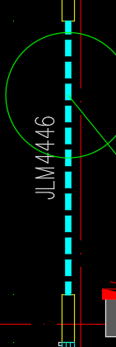
M6: 安装玻璃双开门4.5米x2.2米
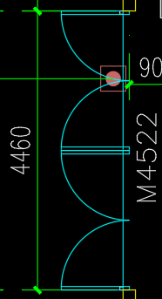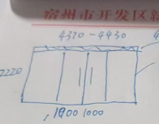
M7: 安装卷闸门4.4米x4.6米
M8:单开玻璃门1.1米x2.45米

M9: 安装卷闸门4.4米x4.6米
M10:玻璃双开门3.6米x2.2米
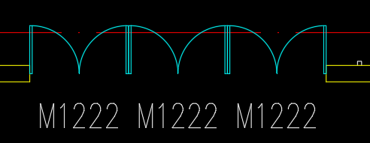
M11：安装卷闸门4.4米x4.6米
M12：单开玻璃门1.1米x2.2米

M13:玻璃双开门3.6米x2.2米
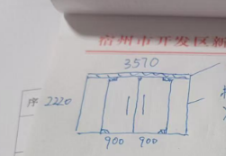
M14：单开玻璃门1.1米x2.2米

M15: 双开玻璃门4.5米x2.2米
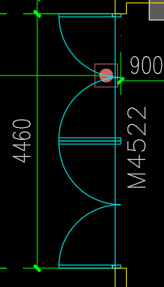
M16: 单开玻璃门1.1米x2.45米
M17: 双开玻璃子母门2.8米x2.2米
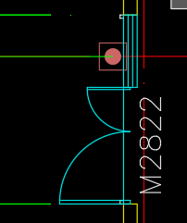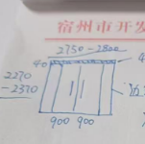

M18: 安装卷闸门4.4米x4.6米
M19: 单开玻璃门1.1米x2.2米
M20: 安装卷闸门4.4米x4.6米
M21: 玻璃双开门3.6米x2.2米

M22: 安装卷闸门4.4米x4.6米
M23: 玻璃双开门1.2米x2.2米
M24: 安装卷闸门4.4米x4.6米
M25: 玻璃双开门3.6米x2.2米

M26: 安装卷闸门4.4米x4.6米
M27: 单开玻璃门1.49米x2.2米
M28: 安装卷闸门4.4米x4.6米
M29: 单开玻璃门1.1米x2.2米

M30: 玻璃双开门3.6米x2.2米
2、23#楼
M1:玻璃双开门联窗2.7米x2.3米
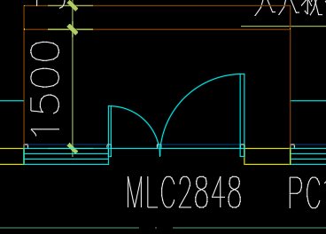
M2: 玻璃双开门联窗2.7米x2.3米
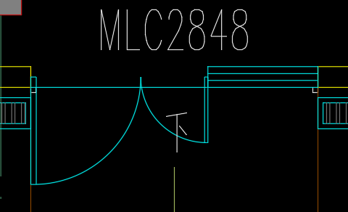

M3: 玻璃双开门4.5米x4.8米(叉车宽度约1.3米,高度约2.7米)

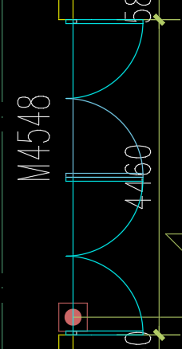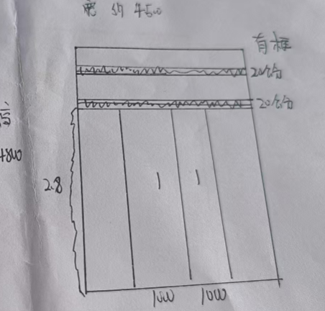
M4: 玻璃双开门4.5米x4.8米(叉车宽度约1.3米,高度约2.7米)
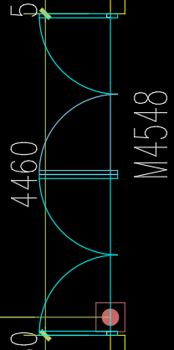

M5: 玻璃双开门联窗2.7米x2.3米
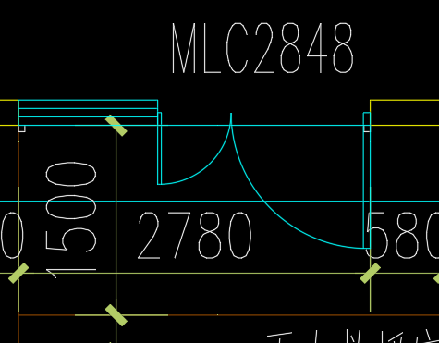
3、24#楼
M1: 玻璃双开门4.5米x4.8米(叉车宽度约1.3米,高度约2.7米) 门朝西大门

M2:玻璃双开门4.5米x4.8米(叉车宽度约1.3米,高度约2.7米) 门朝东大门

M3: 玻璃双开门联窗2.7米x2.3米(门朝南)

M4:玻璃双开门联窗2.7米x2.3米(门朝南)
M5:玻璃双开门联窗2.7米x2.3米(门朝东)
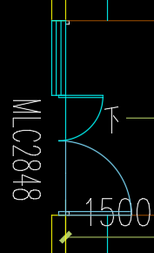

4、25#楼
M1: 玻璃双开门联窗2.7米x2.3米(门朝南)
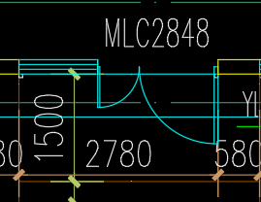
M2: 玻璃双开门联窗6.4x4.8米(门朝南)
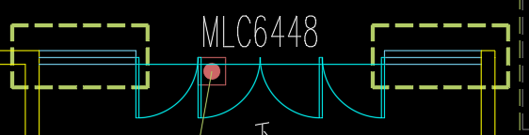
M3: 玻璃双开门联窗2.7米x2.3米(门朝南)
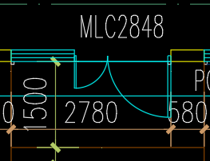

5、26#
M1: 玻璃双开平开门4.5米x4.8米
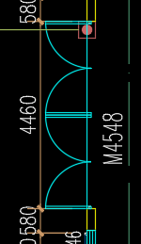
M2 玻璃双开平开门4.5米x4.8米
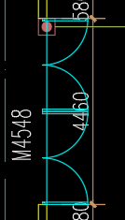

M3：玻璃双开平开门2.7米x2.3米
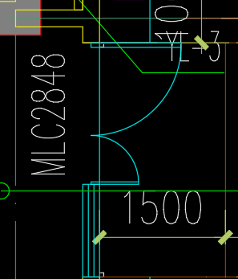
M4: 玻璃双开平开门2.7米x2.3米
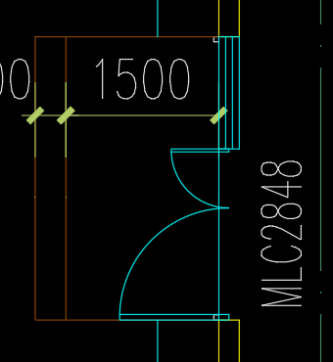
M5:玻璃双开平开门2.7米x2.3米

6、19#厂房共计6扇卷闸门。4.4+0.3*4.6+0.8两扇；2.8+0.3*2.2+0.8四扇。

